令和７年８月２８日
マグネット付回転灯について
１ 商品名等
品名： マグネット付回転灯 超高輝度LED 黄色
電池式 回転・点滅灯 Φ125mm×H112mm 警告灯 パトライト
メーカー：仙台銘板
数量：２４個
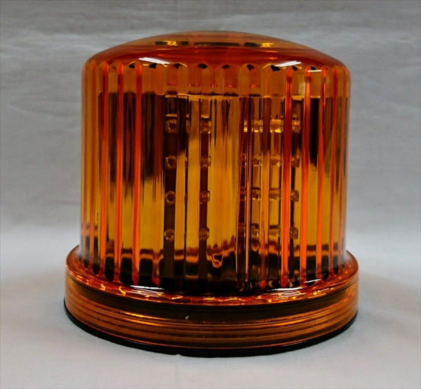

２ 納期 令和7年9月１８日まで

３ 納品先
・適正処理施設部施設管理課
京都市中京区寺町通御池上る上本能寺前町488番地 地下１階 222－3964

